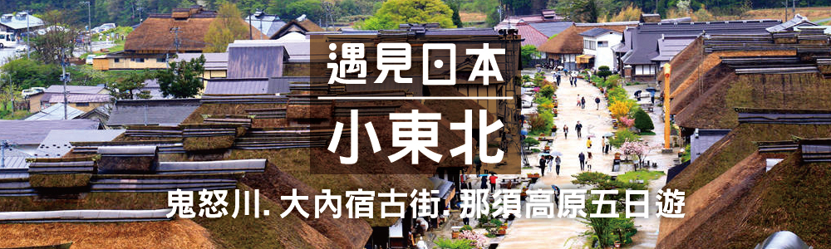
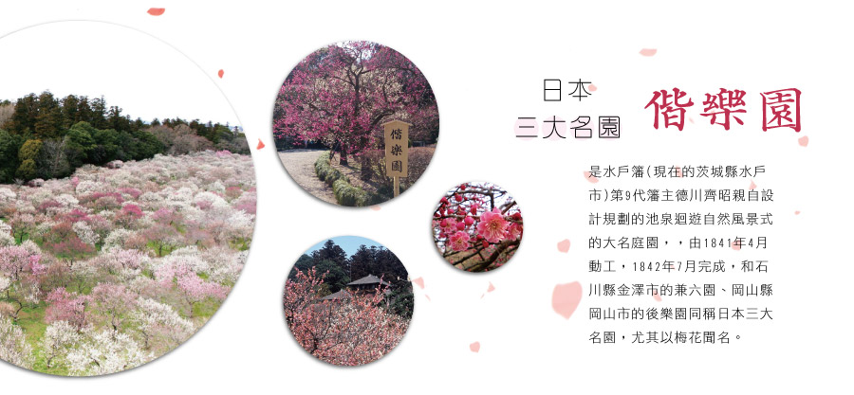
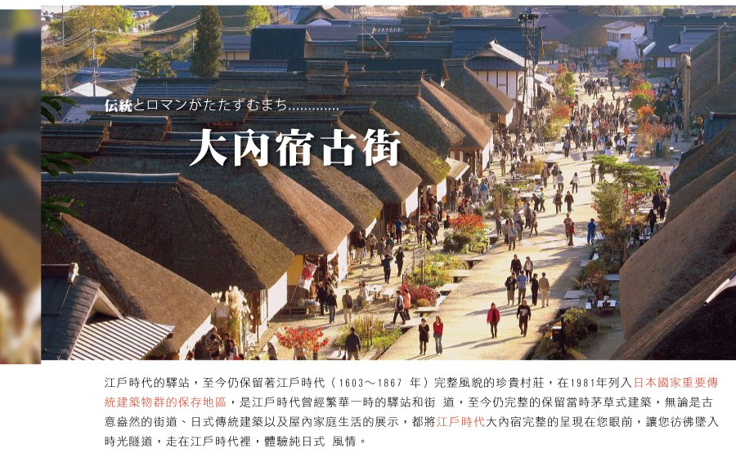
※日本三大名園～水戶偕樂園:水戶偕樂園與金澤的兼六園、岡山的後樂園一起，被列為日本的三大名園。
※龍神大吊橋：橫跨龍神水壩,是本州島最長的吊橋。
※袋田瀑布：日本美景百選更是日本三大名瀑之一。
天數 | 航空公司 | 航班號 | 出發時間 | 抵達時間 | 出發機場 | 抵達機場
第一日 | 華信航空 | AE266 | 07:30 | 12:00 | 台中清泉崗 | 東京成田
第五日 | 華信航空 | AE267 | 13:00 | 15:50 | 東京成田 | 台中清泉崗

- 台中／成田／香取神宮／牛久OUTLET購物廣場（並可遠眺日本第一牛久大佛）／日立或筑波
集合於台中清泉崗機場，由專員辦理出境手續之後，搭乘豪華客機飛往日本第一大城【東京】成田機場。
【香取神宮】是位於日本千葉縣香取市的神社。為式內社、下總國一宮、舊社格為官幣大社。日本全國約400座香取神社之總本宮。香取神宮內的文物僅僅是被千葉縣指定的寶物文化財產就有200多件。其中有中國唐代的鏡子-「海獣葡萄鏡」,被指定為國寶。本殿是江戶時代(1603~1868)建造的,被國家指定為重要文化財產。

【牛久OUTLET購物廣場(AMI PREMIUM OUTLET)】可以感受大佛魄力的暢貨中心。暢貨中心設施可以望見全高120公尺的青銅製佛像，以世界第一高立像為自豪的牛久大佛，令人到與此對比的美國西海岸清爽氣氛。網羅了世界一流品牌，商品來自於世界各地名品牌的商品，庫存品等…以休閒時尚為中心，質量俱佳。並有生活雜貨和餐廳、咖啡廳等等約150家店舗聚集。是東京週邊最受歡迎的大型購物中心，可盡情享受購物之樂。
早餐：X | 中餐：機上享用 | 晚餐：方便逛街敬請自理
住宿：筑波MARROAD或大倉或同級

- 筑波／日本三大名園～水戶偕樂園／龍神大吊橋／日本三大名瀑之一～袋田瀑布／那須高原
【水戶偕樂園】水戶偕樂園與金澤的兼六園、岡山的後樂園一起，被列為日本的三大名園，是由水戶藩第9代藩主德川齊昭公於1842年修建的，他致力於研究梅子的效用。目前園內種植有100種3000株梅花樹，每年開花時節迎面撲鼻的芬芳，向人們報告著早春的到來。在園內可眺望遠方美麗的森林及風景宜人的千波湖。
【龍神大吊橋】位於奧久慈縣立自然公園內，橫跨龍神水壩，是日本本州最長的步行者專用大橋，全長375米。吊橋設計使得3500人能同時通過。體驗從龍神湖100米的高空中散步的樂趣，享受一表無遺的絕景。一年四季都上演著不同的色彩，將遠山近水、奇石怪林一收眼底。
【袋田瀑布】與華嚴瀑布、那智瀑布並列為日本三名瀑。袋田瀑布是位於日本茨城縣大子町袋田的一個瀑布。瀑布高120米、寬73米，分上、下四段下落岸壁，順著岩石曲線一傾而下，形成不同景緻的自然形態。袋田瀑布是茨城縣指定名勝。
早餐：飯店內享用 | 中餐：日式風味餐 | 晚餐：飯店內豪華自助餐或會席料理
住宿：塩原溫泉或陽光渡假溫泉酒店或愛壽 或同級

- 那須／大內宿古街／檜原湖／五色沼／鬼怒川或宇都宮
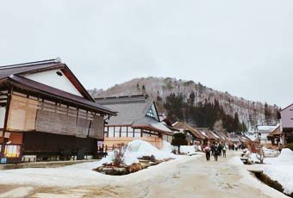
【大內宿】是來福島、日本東北必遊景點之一，福島版的合掌村，日本三大合掌村之一，整條街濃濃的江戶時代風格，時間就像靜止在那瞬間，停留在永恆，沒有過多商業氣息，逛起來很舒服。
【檜原湖】位於福島縣磐梯高原中心部的檜原湖，是一面擁有寶石藍色水面的美麗的湖。它屬於國立公園「磐梯朝日國立公園」的一
部分，在裏磐梯的湖沼群當中是規模最大的一面湖。南北長10公里，環湖一圈有35公里長，湖面上還有50多座小島，湖上幾個小島，隨四季變化改變容顏，被高原群山環抱，景色詩情畫意，美不勝收。
【五色沼】被譽為日本的九寨溝，位於福島縣磐梯山北邊山麓的磐梯高原，屬於磐梯朝日國立公園的一部分。磐梯高原有山林、湖泊、沼澤等，當地居民稱為『裏磐梯』或是『裏磐梯高原』。五色沼是由磐梯山火山運動而形成的沼澤，由於從地底湧出的礦泉含有鐵、錳等大量礦物質，湖中的湧泉又使水的濃度産生變化，生長於沼底的水草和豐富的浮游生物，加上日光晝夜四季交替的因素，呈現出翠綠、湛藍、深紫、咖啡等各種神秘色彩，鮮豔的色彩令人陶醉。而五色沼名字的由來，是因為每幾個沼澤會顯現不同的顏色，約有五色，故稱之為五色沼。此地的湖泊湖水的清麗秀美，環境的寧靜和諧，加上鳥雀爭鳴以及鮮花爛漫，真是有如仙境一般的美麗。
早餐：飯店內享用 | 中餐：日式風味餐 | 晚餐：飯店內豪華自助餐或會席料理或日式風味套餐
住宿：鬼怒川觀光或伊東園或宇都宮皇家或同級

- 鬼怒川／地底下的神祕巨大空間～大谷資料館／免稅店／淺草觀音寺／東京
【大谷資料館】位於宇都宮市街西北約7公里位置的大谷地區，產出的大谷石。為著名的建築物、倉庫藏、民家藏等、其活用幅度很廣。在高度成長期需要大力的延伸，在大谷地區採掘盛行。在採掘場形成巨大的地下空間。同時，於現在跡地能見到古代遺跡那樣的趣味。成為飄浮著幻想氣氛的獨特場所之地下空間。宇都宮一個魅力之物大谷石的地下世界，年均溫維持在攝氏九度。
【免稅店】您可盡情在此採購優質免稅商品。
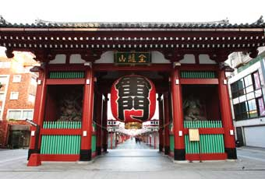
【淺草觀音寺】創建於628年，是東京都內最古老的寺院。現世利益的「淺草觀音」為眾多信徒所信仰，每年有來自國內外約3000萬人到此參拜。這裡曾是江戶文化發展的中心，現在其週邊依然殘留著當時的風貌，這裡還會應不同的季節，舉辦酸漿市集和毽子板市集等許多活動。雷門前懸掛的巨大的燈籠全國知名。
早餐：飯店內享用 | 中餐：日式風味餐 | 晚餐：方便逛街，敬請自理
住宿：成田MARROAD或幕張APA或成田空港附近飯店

- 東京／成田／台中
早餐享用後，稍事休息；在與導遊約定好的時間、地點集合前往東京成田機場，辦理登機手續，飛往台中清泉崗機場，為這次旅行畫下完美句點，期待下一次旅遊。
早餐：飯店內享用 | 中餐：機上享用 | 晚餐：XXX
住宿： 溫暖的家
※本行程內容於印製前已致力提供正確無誤資料，對於因臨時變動而不及通知之處，請參考行前說明會資料內所附之正確行程。
※本行程餐廳將視餐廳公休日將略有調動，用餐時間依實際行程安排做調整，造成不便之處，敬請原諒。
～*～敬祝您 旅途愉快!!～*～

